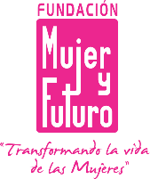

EMPODERAMIENTO ENTRE GENERACIONES: JÓVENES Y MUJERES
PARTICIPANDO DESDE LA EQUIDAD DE GÉNERO EN EL MUNICIPIO DE BUCARAMANGA
FUNDACION MUJER Y FUTURO – FUNDACION INTERAMERICANA
Tema | Participación ciudadana
Título | Participando por mi comunidad
Lugar | La Gloria
Sesión | 5
Tiempo | 90 Min.
Hora | 4:00 p.m.
Objetivo General | Conocer las generalidades de la ley 743 referente a los organismos de acción comunal por medio de la concientización y problematización de actitudes con el fin de promover la participación ciudadana de las y los integrantes del proyecto.
Objetivos Específicos | -Reconocer la importancia de trabajar como grupo por el beneficio de la comunidad  -Conocer la definición, las funciones y formas de participación de los jóvenes en las juntas de acción comunal.
Referente conceptual | Los contenidos a desarrollar en el taller están basados en la ley 743 referente a los organismos de acción comunal.
Metodología | “Cuando oigo, olvido; cuando veo, recuerdo, y cuando hago, aprendo”. (Proverbio Chino)  Desde la propuesta metodológica de aprender haciendo, este proceso de formación tiene en cuenta las siguientes premisas:  - Darle valor a la integración de la teoría y la practica  - Se promueve la reflexión sobre el mismo hacer y la vida de las mujeres y jóvenes  - Parte de las subjetividades y el diario vivir de las mujeres y Jóvenes  - Desarrollo de habilidades para la participación y el liderazgo  Asimismo se implementará simultáneamente a los talleres el club de lectura en el cual se realizaran actividades como: lecturas, retos (personal, familiar y comunitario) entre otras actividades, para realizar en casa y en la comunidad, con el fin de profundizar desde la experiencia diaria los temas desarrollados en los talleres y promover habilidades de liderazgo y autonomía como grupo.  De igual manera se tomará como base el enfoque cognitivo-conductual, teniendo en cuenta las 3 etapas que son la conceptualización del término, seguido de la etapa enseñanza y posteriormente aplicación de lo aprendido.
Normas | Respeto a la palabra del otro, Puntualidad, asistencia constante
Desarrollo
Tiempo | Actividad | Descripción | Materiales
10 Min. | Bienvenida y asistencia | Se les dará la bienvenida por parte de equipo de trabajo, se les expresará el título del taller “Participando por mi comunidad” y se alentará a estar activos y participativos con todas las actividades. Asimismo se pasará la lista de asistencia con el fin de ser diligenciada. | -Listado de asistencia
15 Min. | Actividad inicial | Dinámica: Así sueño mi comunidad  A cada participante se le entregará un tarjetón y lapicero y se realizarán las siguientes preguntas orientadoras:  -¿Cómo sueñas tu comunidad?  -¿Cómo te gustaría que fuera tu comunidad?  -¿Qué espacios te gustaría que tuviera?  -¿Qué te gustaría hacer en tu comunidad?  En la descripción que realicen deben utilizar mínimo tres palabras de la siguiente lista: Paz, libertad, equidad, igualdad, diversión, justicia, educación, solidaridad, tranquilidad, seguridad, libre de violencia.  Terminada la actividad se socializará lo escrito por las y los participantes y se reflexionará sobre la importancia de tener claro los sueños como comunidad. Asimismo se socializará con las siguientes preguntas: ¿Cómo se puede hacer realidad esos sueños?, ¿Quiénes son los responsables para el cumplimiento de los sueños?, entre otras, con el fin de reconocer la existencia de mecanismos de participación ciudadana, los cuales están diseñados para que jóvenes, mujeres y hombres participen y trabajen por los objetivos en común, con el fin de satisfacer las necesidades como comunidad. | - Tarjetones de colores -Lapiceros  -Cartel con las palabras a utilizar
15 Min. | Primera parte | Dinámica: Participando como el fósforo  - Se dividirán en dos grupos. En representación de cada equipo se elegirá a un o una representante, el cual pasará al frente de todos y todas y escogerá un papel con una letra escrita (L, M, Z, T, O, P, etc.) y un fósforo el cual encenderá y empezará a decir las palabras que más pueda y que inicien con la letra seleccionada mientras se apaga el fósforo.  -El grupo al que pertenecía el o la participante no podrán ayudarle a decir palabras, por el contrario el otro grupo debe poner obstáculos para confundir al participante.  -Seguidamente se volverá a iniciar el juego con nuevas indicaciones, ahora todo el grupo podrá ayudar a decir palabras a quien estuviera con el fósforo en la mano, mientras se apagaba el fósforo. Así los dos grupos.  -Finalizada la actividad se realizaran las siguientes reflexiones:  -¿Cómo se sintieron realizando el ejercicio cuando nadie podía ayudarlos?  -¿Qué resultados obtuvieron cuando podían ser apoyados por todo el grupo?  De acuerdo a las respuestas se seguirán planteando más preguntas, con el fin de reflexionar la necesidad de trabajar en grupo, lo cual fortalece la participación de toda la comunidad para alcanzar los objetivos planeados y los sueños trazados.  -Seguidamente se indica que la siguiente actividad es una herramienta para que el grupo pueda trabajar por la comunidad soñada que describieron al inicio de la actividad. | -Fósforos  -Hojas blancas
20 Min. | Segunda parte | Dinámica: Explorando la ley 743  -Se conformarán tres grupos, y a cada uno se le entregará un paquete de las “Herramientas 743” (la cual tendrá impresas en hojas de colores los diferentes artículos de la ley 743, referentes a la definición de la ley y junta de acción comunal, funciones y participación de los jóvenes en las juntas de acción comunal”.  -Se tendrá un cartel con el título “Para hacer realidad los sueños de mi comunidad”  -El juego se desarrollará de la siguiente manera:  -Se realizarán las siguientes preguntas: ¿Qué es la ley 743?, ¿Qué es la junta de acción comunal?, ¿Qué hacen?, ¿Qué hacen los jóvenes?  -Por cada pregunta que se realice los grupos deberán buscar la respuesta en el paquete que se les entregó anteriormente “Herramientas 743”, cuando encuentren la respuesta un/una participante se levantará, pasará al frente y pegará en la cartelera la herramienta correspondiente, asimismo explicará con sus palabras lo que comprende.  Por cada participación el grupo ganará 5 puntos.  -El grupo que mayor puntos de participación tenga obtendrá un premio, que se le entregará en el próximo taller. | -3 paquetes de “herramientas 743”  -Cartel con el título: Para hacer realidad mis sueños”
5 Min. | Cierre | ¿Cómo se sintieron durante el taller?  ¿Qué se llevan del taller hoy?
10 Min. | Compartir | Se compartirá la merienda. | -Merienda
5 Min. | Club | Reto grupal:  -Realizar un video, donde entrevisten a una/uno o más miembros de la junta de acción comunal, con el fin de realizarle una entrevista:  Las y los participantes diseñarán el libreto de la entrevista, las preguntas, entre otros.  -Preguntas sugeridas u orientadoras:  -¿Quiénes conforman la junta de acción comunal?  -¿Qué actividades están realizando?  -¿Cuántos jóvenes entre 14 a 20 años están afiliados a la junta de acción comunal?  -¿Qué deben hacer los jóvenes que quieran pertenecer a la junta de acción comunal?  -Para el próximo taller deberán entregar el video y la entrevista la escribirán en la agenda “Empoderamiento entre generaciones” en la parte diseñada para la comunidad. | -

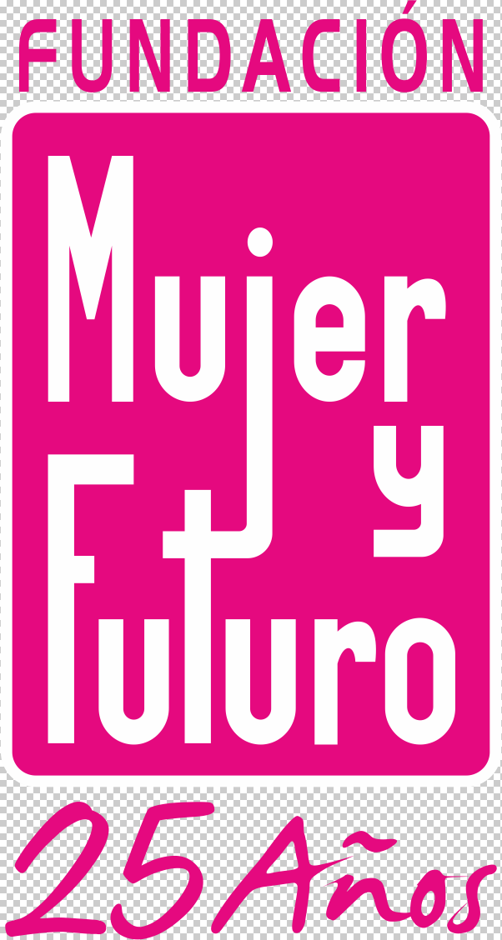


FUNDACIÓN MUJER Y FUTURO
MEMORIA DE TALLER O ACTIVIDAD

PROYECTO: EMPODERAMIENTO ENTRE GENERACIONES: JÓVENES Y MUJERES PARTICIPANDO DESDE LA EQUIDAD DE GÉNERO EN EL MUNICIPIO DE BUCARAMANGA
Financiador: IAF-FUNDACIÓN INTERAMERICANA
Tipo de Actividad: Taller, Participando por mi comunidad
Lugar:  Corregimiento 3 (La Malaña) | Fecha:  Junio 10 de 2017 | Hora de Inicio:  1:00 PM | Hora de Cierre:  3:00 PM
Objetivo:
Promover reflexiones sobre la importancia de la participación ciudadana de las y los jóvenes por medio de acciones de concientización y problematización de actitudes con el fin de fomentar prácticas que contribuyan al mejoramiento de la comunidad.
Participantes:
5 (Cinco) Mujeres
8 (Ocho) Hombres
TEMARIO:
- Bienvenida y toma de asistencia
- Primera parte: Dinámica: Así sueño mi comunidad
- Segunda parte: Dinámica: Construyendo mi comunidad
- Tercera parte: Escribiendo la participación comunitaria
- Reto grupal: Explorando la junta de acción comunal
- Cierre
DESARROLLO DE LA JORNADA:
- Bienvenida y toma de asistencia
Se les dio la bienvenida por parte de equipo de trabajo y se les alentó a estar activas/activos y participativas/participativos con todas las actividades. Asimismo diligenciaron la lista de asistencia.

- Primera parte: Dinámica: Así sueño mi comunidad

A cada participante se le entregó un tarjetón y lapicero y se realizaron las siguientes preguntas orientadoras:

-¿Cómo sueñas tu comunidad? O ¿Cómo te gustaría que fuera tu comunidad?
-¿Qué espacios te gustaría que tuviera?
-¿Qué te gustaría hacer en tu comunidad?

Entre las respuestas más comunes se identificaron: “Un parque: con juegos para niños y niñas, con un gimnasio para los adultos, canchas de fútbol y basquetbol, que se realicen actividades, que haya piscina, que toda la comunidad sea unida, que se arregle donde echan la basura, que tuviera un café internet, que arreglen la carretera, que hayan más recreaciones… ”

Terminada la actividad se socializó lo escrito por las y los participantes y se reflexionó sobre la importancia de tener claro los sueños como comunidad.

Asimismo se socializaron las siguientes preguntas: ¿Cómo se puede hacer realidad esos sueños?, ¿Quiénes son los responsables para el cumplimiento de los sueños?, entre otras, con el fin de reconocer la existencia de mecanismos de participación ciudadana, los cuales están diseñados para que jóvenes, mujeres y hombres participen y trabajen por los objetivos en común, con el fin de satisfacer las necesidades como comunidad.

- Dinámica: : Construyendo mi comunidad

1- Se dividieron en dos grupos, a cada uno se les hizo entrega de un paquete de palos de pincho, un pedazo de cinta, un marcador y un pedazo de lana.

-Seguidamente cada grupo construyó una torre con los materiales que se les entregaron, la cual tenía tres niveles y último sostenía un marcador.

-Finalizada la actividad cada torre fue probado, es decir se medía la estabilidad de las bases y el marcador. Las dos torres pasaron la prueba a no derrumbarse frente a la prueba. Asimismo se reflexionó por medio de las siguientes preguntas:
-¿Cómo se sintieron realizando el ejercicio? “presionados, desesperados, no todos colaboraban, chévere, adrenalina”
-¿Alcanzaron el objetivo? “si alcanzamos el objetivo, fue difícil”.
-¿Qué estrategia utilizaron para construir la torre? “las ideas de todo el grupo, nos distribuimos las funciones, empezamos por la base”, los dos grupos negociaron materiales, realizaron 50 sentadillas por un metro de cinta.
-¿Qué les hizo falta para construir la torre? “liderazgo, comunicación, coordinación, orden, compañerismo, participación de todos y todas”
Asimismo se reflexionó sobre la capacidad que los dos grupos manifestaron al construir la torre con los materiales que se les entrego, aunque eran pocos y al principio los percibieron como insuficientes para alcanzar el objetivo, se dieron cuenta que con eso, el ingenio, la inteligencia, la participación de todos y todas las participantes lograron construir la torre. “Somos nosotros los que podemos cambiar las cosas en la comunidad con la participación de todas y todos”
- Escribiendo la participación comunitaria
Seguidamente se les entregó un marcador amarrado a lazos de lana, con el cual escribieron la palabra PARTICIPACIÓN, para el cual tuvieron en cuenta el trabajo en equipo y la participación e todas y todos durante la realización del ejercicio, asimismo escogieron un/una líder quien dirigió la actividad. Por lo tanto al concluir la actividad llegaron a la conclusión que si pueden trabajar en equipo y alcanzar satisfactoriamente el objetivo propuesto.
- Cierre

Se reflexionó acerca de las siguientes preguntas ¿Cómo se sintieron durante el taller?, ¿Qué se llevan del taller hoy?
-Se compartió la merienda.

ACUERDOS Y/O COMPROMISOS:
- Realizar un video, donde entrevisten a una/uno o más miembros de la junta de acción comunal, con el fin de realizarle una entrevista:

Las y los participantes diseñarán el libreto de la entrevista, las preguntas, entre otros.

-Preguntas sugeridas u orientadoras:

-¿Quiénes conforman la junta de acción comunal?
-¿Qué actividades están realizando?
-¿Cuántos jóvenes entre 14 a 20 años están afiliados a la junta de acción comunal?
-¿Qué deben hacer los jóvenes que quieran pertenecer a la junta de acción comunal?

-Para el próximo taller deberán entregar el video y la entrevista la escribirán en la agenda “Empoderamiento entre generaciones” en la parte diseñada para la comunidad.
EVALUACIÓN:
Participantes:
Se mostraron altamente interesados en la participación del taller y muy atentos a aprender el tema del taller.
Facilitadora:
El encuentro permitió identificar el compromiso de las y los participantes en el desarrollo de las actividades propuestas.

OBSERVACIONES:

-Asistieron 5 jóvenes más, los cuales se comprometieron a continuar en el proyecto participando en todas las actividades propuestas. Asimismo se les hizo entrega de la agenda “empoderamiento entre generaciones” y se les explicó la forma de usarla.
De igual manera cada joven manifiesta el deseo e interés por continuar, muestran liderazgo, comunicación y trabajo en equipo.

Anexos (fotografías, material trabajado, carteleras, listas de asistencia etc.)
Fotografías
Listado de asistencia
Elaborado por: Marcela Rios Castillo

